SK 네트웍스 Family AI 00기 : [작성 필요] | 3__팀
VISHUE 시스템 구성도
산출물 단계: 모델배포 | 제출 일자: [작성 필요] | GitHub 경로: [작성 필요] | 작성 팀원: [작성 필요]
1. 전체 서비스 구조 (Service Architecture)
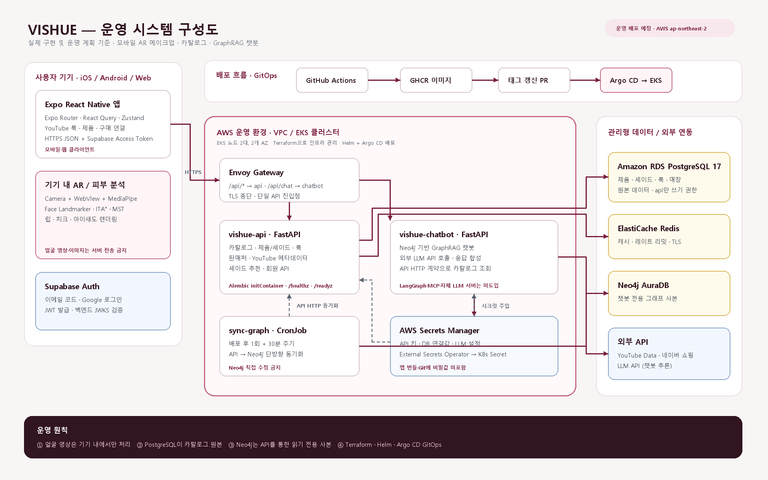
※ 운영 EKS·RDS·ElastiCache는 배포 예정 설계이며, 개발 환경은 Render + Supabase + Neo4j AuraDB Free를 사용합니다.
2. 시스템 구성 요소 상세 (System Components)
구분 | 구성 요소 | 책임 / 연결 | 상태
클라이언트 | Expo React Native 앱 | 룩·제품·구매·챗봇 화면, API 호출 | 구현됨
기기 내 AR | Camera + WebView + MediaPipe | 얼굴 랜드마크·가상 메이크업·피부톤 수치 산출 | 구현됨
인증 | Supabase Auth | 이메일 코드·Google 로그인, JWT 발급 | 구현됨
API | FastAPI (vishue-api) | 카탈로그·셰이드 추천·YouTube/네이버 연동, PostgreSQL 소유 | 구현됨
챗봇 | FastAPI (vishue-chatbot) | Neo4j GraphRAG, 외부 LLM API 호출 | 구현됨
데이터 | PostgreSQL / Redis / Neo4j | 원본 카탈로그 / 캐시 / 챗봇 그래프 사본 | 구현됨·운영 예정
운영 | AWS EKS + RDS + ElastiCache | Terraform · Helm · Argo CD GitOps 배포 | 운영 예정

3. 연결 관계 및 데이터 흐름
① 얼굴 영상·사진은 기기 밖으로 전송하지 않고 WebView/MediaPipe에서 처리합니다. ② 앱은 Supabase access token을 붙여 Gateway의 HTTPS API를 호출합니다. ③ api만 PostgreSQL 원본을 읽고 쓰며, sync-graph가 API HTTP 계약을 통해 Neo4j를 단방향 갱신합니다. ④ chatbot은 Neo4j와 외부 LLM API를 사용하며 PostgreSQL에 직접 접속하지 않습니다.
4. 기술 스택 및 버전 명세 (Tech Stack & Versions)
구분 | 기술 | 버전 | 용도
모바일 | Expo / React Native | ^58.0.19 / 0.88.0 | 모바일·웹 앱 런타임
UI·상태 | React / Expo Router / React Query / Zustand | 19.3.0 / ~58.0.26 / ^5.104.3 / ^5.0.15 | 화면·라우팅·서버 상태·UI 상태
AR | Camera + WebView + MediaPipe Face Landmarker | Expo SDK 58 기준 | 기기 내 얼굴 랜드마크·메이크업 렌더링
백엔드 | Python / FastAPI / Uvicorn | >=3.12 / >=0.161.1 / >=0.54.0 | 비동기 API·챗봇 서비스
DB | PostgreSQL / SQLAlchemy async / asyncpg / Alembic | 17 / >=2.1.6 / >=0.32.0 / >=1.20.1 | 카탈로그 원본·마이그레이션
그래프·캐시 | Neo4j / redis-py | Neo4j 5.x / >=8.1.0 | GraphRAG·캐시·레이트 리밋
배포 | Docker / Kubernetes / Helm / Argo CD / Terraform | 인프라 관리 버전 기준 | 컨테이너·GitOps·AWS 인프라

5. 보안 및 운영 관리
[확인] API 키와 DB 연결값은 .env(로컬) 또는 AWS Secrets Manager(운영)에서 관리합니다. [확인] 얼굴 영상·사진은 서버로 전송·저장하지 않습니다. [확인] Supabase JWT를 백엔드에서 JWKS로 검증합니다. [확인] /healthz와 /readyz를 분리하고 Redis 장애 시 제한적으로 동작합니다.
미도입 항목: LangGraph, MCP Server, 자체 GPU/파인튜닝 모델 서빙. 현재 구조에 존재하지 않는 구성요소는 다이어그램에 포함하지 않았습니다.

